 | Azken Bidatza
570. zk. 2025eko OTSAILA/FEBRERO

ELTXUMENDI Y ARRIAUNDI LOS GUARDIANES DE LA REAL CAÑADA DE LAS PROVINCIAS
Sarasa – Aroztegi
ELTXUMENDI (851 m), ARRIAUNDI (942 m), MINTXEGI (924 m) y ARANGAITZ (886 m)
(NAFARROA)

El Arriaundi, también llamado monte San Gregorio, es la máxima elevación de un cordal de cimas que separan los valles de Gulibar y Txulapain. Su altura es modesta pues no llega a los mil metros, pero su situación privilegiada hace que sus vistas sean privilegiadas tanto de la Cuenca de Pamplona como de todo el valle de la Barranca.
Tan excelente ubicación hizo de Arriaundi junto con el cercano Eltxumendi o Soiaundi ambas sobre el valle de Juslapeña o Txulapain, unas cumbres a la que su modesta altitud no les impide ser, merced a su estratégica ubicación, un inmejorable mirador de la Cuenca de Pamplona. Desdes sus cimas se controlaban la calzada romana que unía Burdeos con Astorga y que fue matriz del Camino de Santiago. Así, desde el monasterio de San Esteban se dominaba una de las principales vías de paso del jovencísimo reino de Pamplona. Unos lugares estratégicos en el control del acceso a la capital del Viejo Reino de las gentes y ganados que transitaban por el ancestral camino pecuario utilizado por el ganado transhumante y que unía los pastos pirenaicos de verano en el corazón de Gipuzkoa con los de invierno a orillas del Ebro, en la ribera navarra.
VALLES DE GULIBAR y TXULAPAIN
El valle de Gulina (en euskera: Gulibar) es un valle de Navarra, que hasta 1943 fue también municipio. Ese año se fusionaron con la Cendea de Iza formando el actual municipio de Iza. Fueron todos los lugares de señorío realengo, situado al NO. de Pamplona, a unos 20 Km. de ella. Al N. lo limita el valle de Imoz; al E., el valle de Imoz y el de Juslapeña; al S., la cendea de Iza; y al O., el valle Arakil. Dos riachuelos, el Bordalde y el Uberka, atraviesan al valle de NE. a SO., constituyendo una especie de doble valle natural. En medio de ambos queda una franja montañosa. Dichos riachuelos, afluentes del Arakil, se juntan en el limite de este valle con el de Arakil, en la unión de los términos de Sarasate, Gulina e Izurdiaga. La altitud del valle oscila entre los 500 metros y el punto más alto del valle el monte Erga (1.088 m). Allí se une a los municipios de Imoz y Araquil pero en el valle de Gulina se encuentra la famosa ermita de la Trinidad cuya romería está documentada desde el año 1513.
Juslapeña (en euskera: Txulapain) es un valle municipio de la merindad y partido judicial de Pamplona. Situado entre los valles de Imoz, Atez, Odieta, Ezkabarte e Iza-Gulina.
Tiene una superficie de 31 km2, su relieve es muy accidentado con alturas que superan los 900mts (San Gregorio, Mendurro…). Lo forman los concejos de Unzu, Ollacarizqueta, Garciriain, Belzunce, Navaz, Usi, Larrayoz, Nuin, Beorburu, Osacar, Aristregui, Osinaga y Marcalain como cabecera de Valle. A estos se añaden los despoblados de Alaitz, Otsabide, Oarriz e Iguzkun, donde se sitúa la Granja Escuela Xuberoa.
El clima es subatlántico y vegetación típica de zona de transición entre el ambiente submediterráneo de la cuenca de Pamplona y el subatlántico mas húmedo de la Navarra noroccidental. La mayor parte de la superficie está cubierta de frondosas, hayas en las alturas y robles en las solanas y las umbrías, además de pino de repoblación (Pinus nigra).
Es un valle de economía agropecuaria, con producción principalmente de cereales y forrajes en praderas. A principios del siglo XIX además de cereal producía maíz, patata y algo de viña, desaparecida al hacer la concentración parcelaria. La economía se completaba con la ganadería (lanar, vacuno, porcino, cabrío y caballar) y la caza (perdices, liebres, lobos y jabalíes).
Hacia 1860 censaba a parte de las edificaciones, las ermitas de San Bartolomé y Santa Lucia, además de la nevera de Navaz y las 3 neveras de Osacar (uno de los pueblos con mas neveras de Navarra y el único que contaba y cuenta con una nevera de geometría cuadrada).
Entre estos dos valles transita la Cañada Real de las Provincias. Se trata de una Cañada Real muy poco conocida, a pesar de ser una de las más antiguas de Navarra. transita por la Montaña Húmeda del NW, desde Areso, en el límite con Gipuzkoa, hasta la localidad de Noáin en la Cuenca de Pamplona.

===================================================================
RUTAS PROPUESTAS
- Itinerarios montañeros de SENDERISMO.
- Opción de itinerario alternativo de senderismo con menos dificultad y desnivel para l@s que lo deseen.
- Cimas puntuables (Eltxumendi y Arriaundi)

ELTXUMENDI (851 m) y ARRIAUNDI (942 m)
La capital navarra se encuentra rodeada de pequeñas montañas que por debajo de los mil metros de altitud se elevan sobre los extensos campos de cereal que tapizan la conocida como Cuenca de Pamplona. Este conjunto de modestas cumbres dan lugar a pequeños macizos que elevan su discreta altitud sobre las innumerables, a la vez que pequeñas, localidades que a día de hoy permanecen ocupadas por un nimio número de pobladores que, habitando a escasos kilómetros de la capital, apuestan por la tranquilidad de vivir en un entorno rural.
Entre estos valles, pueblos y montañas transita una antigua y olvidada Cañada que se le conoce como "Cañada de las Provincias". Principal cañada de la Navarra húmeda noroccidental. Su longitud, por territorio foral, es de 53 kilómetros uniendo las localidades de Noain y Areso. En su devenir por tierras navarras discurre por los términos de Noáin, Galar, Pamplona, Barañain, Berriozar, Berrioplano, Iza, Juslapeña, Imotz, Basaburua, Larraun y Areso.
La proximidad del Eltxumendi a la capital navarra y su accesibilidad le convierten en una de la cimas más visitadas del Viejo Reino. Al noroeste de Pamplona, sobre el valle de Juslapeña, se eleva el Eltxumendi o Soiaundi, una cumbre a la que su modesta altitud no le impide ser, merced a su estratégica ubicación, un inmejorable mirador de la Cuenca de Pamplona. Esta proximidad a la capital navarra y su fácil acceso desde los pueblos que le rodean la convierten en una cima muy visitada por los pamploneses, ideal para una excursión familiar y mañanera.
La popular cima del San Gregorio o Arriaundi culmina una pequeña cadena de cumbres que rodean Larumbe, en Gulina. El circo de alturas que culmina el San Gregorio o Arriaundi cierra por el norte, a la izquierda del Ezkaba, la Cuenca de Pamplona. Cima popular y visitada por los montañeros navarros, enseñorea una comarca de bosques, prados y pequeñas aldeas que conservan ermitas y caseríos.
Ibilibidea / Fitxa Teknikoa:
- Distancias: 20 km
- Definición de la Ruta: Travesía (APTA para tod@s)
- Opción itinerario alternativo: SI (16 km +-)
- Tipo de Actividad: SENDERISMO
- Situación: Valle de Txulapain (Nafarroa)
- Salida Ruta: 10:00 h Sarasa (75 m)
- Llegada Ruta: 17:30 h Aroztegi (390 m)
- Subida acumulada: 1.300 m
- Desnivel: 1.000 m
- Dificultad: FÁCIL
- Esfuerzo: ALTO
- Riesgo: BAJO
- Cimas: Eltxumendi (851 m), Oiargun (734 m), Arriaundi (942 m), Urrutxaga (917 m), Landako (883 m), Mintxegi (924 m), Maribizkar (875 m), Arangaitz (886 m), Arizbakar (868 m) y Mindegi (705 m).
- Cima Puntuable Concurso Montes Centenarios: ELTXUMENDI y ARRIAUNDI.

ITINERARIOS
El itinerario previsto sera el siguiente:
Entretenido itinerario recorriendo lineal por los valles de Iza-Gulina, Julaspeña y Atez. Ascendemos a 10 vértices o cimas, ninguno sobrepasa los 1.000 m, la ruta resulta entretenida con el “sube y baja” de estas cimas que componen una sencilla sierra que por el Noroeste cierra el valle de Juslapeña.
Comenzamos los itinerarios en Sarasa (515 m) en el parking situado pegado a la carretera N 240-A. Unas edificaciones antiguas y un panel mapa de información de la via verde de plazaola y otras rutas nos enseña el terreno.
Caminaremos por las calles ascendiendo a la parte alta del pueblo hasta dar con el Palacio de Cabo de Armería - Lugar de interés histórico (547 m), en este primer cruce los itinerarios se separaran por primera vez (Atención). Dejamos atrás las casas de Sarasa y caminaremos por caminos parcelarios hasta llegar a la carretera NA-4109 la cual cruzaremos (Precaución). Dejamos el asfalto y cruzaremos la regata de Zuasti (nos tendremos que mojar un poco) para llegar al collado Arrate (715 m), giro izq.. y llegada a la centenaria cima de Eltxumendi (851 m), buenas y hermosas vistas.
Proseguimos y nos toca descender a Aristregi (606 m) pasando por la cota de Oiargun (734 m). En Aristregi los itinerarios se unen, caminamos por carretera NA-4109 unos 500 m para desviarnos dcha para seguir por el GR-9 hasta Osinaga (682 m), nada mas cruzar los itinerarios vuelven a tomar caminos distinto (atención). El itinerario largo seguira la Real Cañada de las Provincias, para dejarlo en breve y ascender por una loma sin vegetación ni sendero (trazas de ganado) hasta la cima principal de esta ruta. En un pequeño collado los itinerarios se vuelven a unir, juntos por una senda alcanzaremos la cima de Arriaundi o San Gregorio (942 m).
Descendemos en dirección opuesta a la de subida dejando a nuestro paso las ruinas del monasterio de San Esteban y ermita de San Gregorio. Un notorio sendero se adentra en el hayedo para posteriormente salir a terreno abierto, lugar en el que atravesaremos el “ colladito “ (872 m) que nos separa de Urrutxaga o Santa Bárbara (917 m), en cuya cima desembocaremos tras corto aunque acusado ascenso.
Tras un sube y baja por los lomas de este cordal alcanzamos el “ cuello “ ( 869 m ) sobre el que asoma cercana la antena que destaca en la más que discreta cima de Landako (882 m), nuestro siguiente objetivo. Aqui las rutas se vuelven a separar (atención a los desvios).
Separadas las rutas seguimos buscando cimas y ahora nos toca ascender. Iniciamos el ascenso por la despejada vertiente SW. de San Bartolomé (924 m). Remontamos en fuerte pendiente por la herbosa ladera mientras que dejamos a nuestro paso las ruinas de antiguas bordas.
Descendemos fuerte hacia la ermita de San Bartolome de Gorostiaga (796 m) un buen lugar donde podemos realizar una larga parada (unión de rutas). Tras el pertinente descanso seguimos en dirección note en busca de las proximas cimas, Maribizkar (875 m) sera la primera y Arangaitz (886 m), desde esta cambiamos la orientación y seguimos el cordal dcha.. (Este) hacia la cima de Arizbakar (868 m), continuamos el cordal y descendemos a un cruce, giramos norte “izq..” y nos adentramos en el valle de Atez, caminamos por las diferentes sendas entre la espesura del bosque (precaución) hasta volver a unir los itinerarios, en breve llegamos a la ultima cima del dia Mindegi (705 m). desde esta cima el camino sera mas facil y transita entre diferentes bosdas antes de llegar al final de el recorrido que se encuentra en el camping de Izarpe (555 m) situado en la carretera NA-4120 muy cercanoal pueblo de Aroztegi.
El itinerario alternativo previsto sera el siguiente:
Comenzamos los itinerarios en Sarasa (515 m) en el parking situado pegado a la carretera N 240-A. Unas edificaciones antiguas y un panel mapa de información de la via verde de plazaola y otras rutas nos enseña el terreno.
Caminaremos por las calles ascendiendo a la parte alta del pueblo hasta dar con el Palacio de Cabo de Armería - Lugar de interés histórico (547 m), en este primer cruce los itinerarios se separaran por primera vez (Atención).
A partir de aquí camenzamos una ruta lineal por diferentes caminos, pistas, asfalto y sendas algo difusas (bosque). Ascenderemos varias cimas siendo la cima de Arriaundi el punto mas elevado del itinerario. Recorrido sin dificultades. Los puntos reseñables a tener en cuenta son los transitos por las carreteras NA-4109 y NA-4120. El cruce de pistas y sendas en el collado entre las cimas de Landako y Mintxegi (caseta refugio) los distintos paso de alambradas de espino y portillas y la Ermita de San Bartolomé de Gorostieta, siendo este punto un buen lugar donde realizar una buena parada (refugio).
Itinerario de unos 16 km con una subida de 700 m.
Ibilbidearen Interesguneak
Monasterio de San Esteban (Lugar de Interes).
San esteban de larunbe, sobre el pico de Arriaundi, fue un monasterio que nació hermano de Leire, Aralar e Iratxe, pero nadie sabía de su existencia, porque apenas hay documentación. sin embargo, el descubrimiento de aranzadi nace tocado por la magia del mítico «sajrat qays» de las crónicas musulmanas.
El monasterio de Doneztebe o San Esteban de Juslapeña, de origen medieval, es el tesoro arquitectónico en la cima del monte Arriaundi en la Cendea de Iza. Los vecinos del pueblo de Larunbe, situado a los pies de la colina, junto con un equipo de la Sociedad de Ciencias Aranzadi han trabajado durante estos años para desenterrar los restos de esta edificación que data de entre los siglos X y XI.
Sobre la peña se ha encontrado la base de una nave de tres ábsides, restos de cerámica y alguna moneda del siglo XII. Esta fortaleza religiosa de Arriaundi se construyó en la misma época que los grandes monasterios navarros de Iratxe, Aralar, Leire y Naiara. Pero las ruinas de Larunbe hoy son mucho más austeras, porque el resto medraron y crecieron y este no. En realidad, Arriaundi es muy parecido al «primer» Aralar, la base románica que dio pie a todo lo demás.
Ermita de San Bartolomé de Gorostieta (lugar de Interes).
La ermita está situada en el collado de Masko, a 796m de altitud y es de origen medieval. Presentando una nave rectangular alargada del siglo XIII. A los pies de ésta, se levanta el coro con balustrada decorada con dentellones. Junto a la ermita, existe un refugio acogedor del que existió una cofradía de vecinos de los pueblos aledaños existente desde 1615.
Por el mismo collado pasa la GR-9 o cañada real de las provincias. Es una de las cañadas más antiguas que existen en Navarra, une las Bardenas y Ribera Navarra con los pueblos guipuzcoanos de Tolosa y Azpeitia. Servía para trasladar las reses bravas desde el sur de Navarra hasta Gipuzkoa para sus festejos, hecho este que hace que se conozca también a esta cañada como la “cañada de los toros”. El refugio antes mencionado servía de cobijo a los pastores trashumantes que seguían la cañada real, la cual antiguamente, era la desaparecida calzada romana que conectaba Ultzama y Atondo. Hoy en día, podemos observar un pequeño fragmento de esta calzada romana en las inmediaciones del monte de Santa Bárbara.
EL CLUB TE DA MUCHA SEGURIDAD E INFORMACIÓN PERO RECUERDA QUE EN LA MONTAÑA TÚ ERES EL MAYOR RESPONSABLE DE TU SEGURIDAD.
¡¡¡ PON ATENCIÓN !!! PREPÁRATE, PLANIFICA Y DIVIÉRTETE.……….

LEIOA MENDI TALDEA
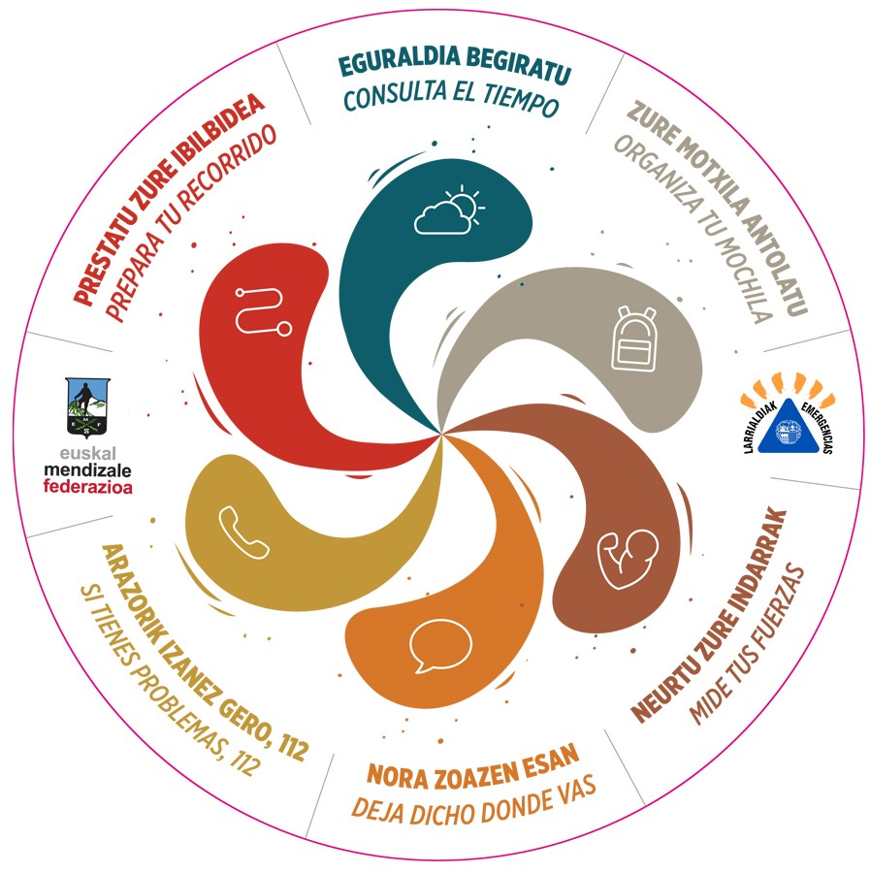
DESDE 1992

